
软件设计 石家庄铁道大学信息学院

实验19：中介者模式
本次实验属于模仿型实验，通过本次实验学生将掌握以下内容：
1、理解中介者模式的动机，掌握该模式的结构；
2、能够利用中介者模式解决实际问题。

[实验任务一]：虚拟聊天室
在“虚拟聊天室”实例中增加一个新的功能：文本信息的群发，例如，张三可以将信息“您好！”发给聊天室中每一个成员。

一：程序设计思想

具体同事类发送信息，这些信息首先发送给中介者类，由中介者类对信息进行统一的处理，然后再转发给接收者。如果想要实现文本信息的群发，则只需要将每一个注册成员存放在一个集合里，在发送消息时，遍历集合中的成员，然后发送即可。

二：程序结果截图
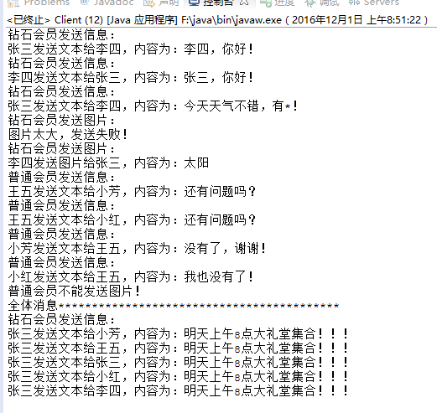

三：程序类图
